基于学科核心素养的高中信息技术课程教学实践探究

【摘 要】
高中信息技术学科的核心素养由信息意识、计算思维、数字化学习与创新、信息社会责任四个核心要素组成。新课改后，高中信息技术课程教学旨在全面提升全体高中学生的信息素养。文章就高中信息技术学科核心素养概述、基于学科核心素养的高中信息技术课程教学实践进行了探究。

【关键词】
高中信息技术学科核心素养；高中信息技术课程教学实践

放眼国际，在数字时代不断发展的大背景下，世界各国的信息技术课程几乎都侧重于计算机辅助教学、学生学习的提升以及促进学生全面发展，强调学生要适应未来信息社会的发展。在此种情况下，“中国学生发展核心素养”于2016年9月13日正式发布，这标志着我国高中信息技术课程教学正式由“知识核心时代”走向“核心素养时代”。如何在高中信息技术课程教学中培养学生学科核心素养，开展基于学科核心素养的高中信息技术课程教学实践活动成为了高中信息技术课程教学中亟待解决的问题。
一、高中信息技术学科核心素养概述
高中信息技术学科的核心素养由信息意识、计算思维、数字化学习与创新、信息社会责任四个方面的内容组成。这四个方面的内容，在学科课程教学过程中要点滴渗透，使学生在学习信息技术的过程中，提升学生的信息素养，达到既学会学科知识，学科核心素养也有所提升的目的。
(1)信息意识：是指学生对信息的敏感度和对信息价值的判断力。培养学生的信息意识，使学生能够根据实际问题进行分析，自觉地找到适合的方法和途径来获取信息、判断信息真伪和价值进而处理信息为己所用。
(2)计算思维：是指学生在使用计算机技术解决问题的过程中运用的思维。培养学生的计算思维，使学生在处理问题的过程中能够运用合理的算法形成能够解决问题的方案，总结解决问题的过程和方法，并进行合理优化，学生能够将其合理运用到其它类似问题中去。
(3)数字化学习与创新：是指学生能够自主学习并使用数字化学习工具开展自主学习、协同工作、知识分享。通过这种学习方式促进学生认知的发展、获取广泛的经验，进而来提升学生自我管理的能力、数字化学习工具的使用也便于学生对数据进行收集和数据整理成果呈现，此方面内容体现了信息技术课程的工具性和实践性，此外，用好数字化学习工具对其他学科的学习也有很大帮助。
(4)信息社会责任：是指学生在文化修养、道德规范和行为自律等方面应尽的责任。培养具有信息社会责任的学生，使他们具有一定的信息安全意识与能力，遵守相关的信息法律法规，遵守信息社会的道德与伦理准则，在现实社会和虚拟社会中都能遵守公共规范。不仅能维护信息活动中个人的合法权益，还能够积极维护他人合法权益、维护公共信息安全。
二、基于学科核心素养的高中信息技术课程实施策略
通过对普通高中信息技术课程标准（2017年版）的学习，笔者深刻认识到高中信息技术课程的巨大变化，同时也深刻认识到信息技术课程教学是培养学生信息技术学科核心素养的基本途径。下面，以高中信息技术必修模块学习内容为例，介绍基于学科核心素养的高中信息技术课程从教学目标、教学组织方式、教学评价等方面入手，培养学生的信息技术核心素养实施策略。
（一）教学目标的确立
课堂教学目标的确立应从授课内容的个性和共性角度出发，以学科核心素养为主，兼顾学生核心素养。具体到每节教学设计上信息技术教师应注意在确立总目标后，要将教学目标细分，制定成多个小目标，合理地将发展学生核心素养潜移默化地融入课堂教学中。小目标应有明确的指向，避免教学目标设置出现假、大、空的现象。同时，还要根据学生具体的学情以及自身发展的需求，结合知识整体结构，制定分层次的目标、分层次的任务，让学生阶段性地去完成，不断地体会成功，不断地进步。
例如：《认识人工智能》一课的教学目标撰写：
根据教学目标要以学科核心素养为主，兼顾学生核心素养这一原则，本课的教学目标设置如下：
（1）信息意识：通过观看视频《人工智能引领未来生活》，让学生感受人工智能技术的强大魅力。
（2）计算思维：通过自主、合作探究学习，分析思考日常生活中的人工智能如何实现。
（3）数字化学习与创新：通过互联网，了解人工智能发展及应用，思考人工智能将来还会应用到哪些领域。
（4）社会信息责任：了解人工智能技术的发展历程，并能客观评价人工智能给人类学习、生活、社会发展带来的变化和影响。
那么，根据学情差异，在落实教学目标时，我将计算思维这个维度的目标细化为：分析人工智能在生活中的十大应用（自动收发邮件、智能手机语音转文字、评定检测、网上购物、在线客户支持、视频游戏、人脸识别、智能医生、根除欺诈行为、智能汽车）。学生根据自身能力进行学习，使各个层次、对各个方面感兴趣的学生都能在本节课上有所收获，对培养学科核心素养都有促进。
（二）教学组织方式变化
新一轮深化课程标准建议：教学活动要围绕学科核心素养开展，它让学科教育者从课程改革理念的被动接受者转变为推动者和创造者。改革理念本身就蕴含了对教学组织方式的变革。新课改建议高中信息技术课程以“项目”方式开展课堂教学，以“创设有利于学生开展项目学习的数字化环境、资源和条件，引导学生在数字化学习的过程中，领悟数字化环境对个人发展的影响，养成终身学习的习惯。”这种全新的教学组织方式展开教学。对于学习过程中知识讲授部分，多采用学生通过微课学习的方式方法，旨在培养学生自主学习的能力和意识。对于个别动手能力较弱的学生，微课的引入也方便其反复学习和随时复习。
项目学习一般环节：项目情景、项目设计、方案交流、项目实施、项目评价。在以上环节中，构建项目情景是开展项目教学的最重要的任务之一。因为只有构建了学生熟悉的、喜欢的、贴近生活的项目，学生这个学习的主题才能很好的融入其中，水到渠成的激发学生的学习兴趣和探究兴趣，从而顺利的完成教学项目，对提升学生学科核心素养的目标起到促进作用。
例如：《认识大数据》一课教学项目的设置
本教学内容来源于必修模块“数据与计算”第一单元“数据与信息”，要求学生认识大数据对人们日常生活的影响。
老师提出项目情景：“假如给你一天大数据的生活”。学生根据老师提出的情景进行项目设计、方案交流，得出一个结论：以时间为主线，对人物学习、生活、社会活动进行梳理，充分展开想象空间，预测大数据在学习生活中的应用以及对人们日常生活产生的影响（小组代表口述）。项目的实施以小组为单位。项目评价方式为：组内自评、组间互评、教师点评。
下图为本节优秀项目，展示如下：
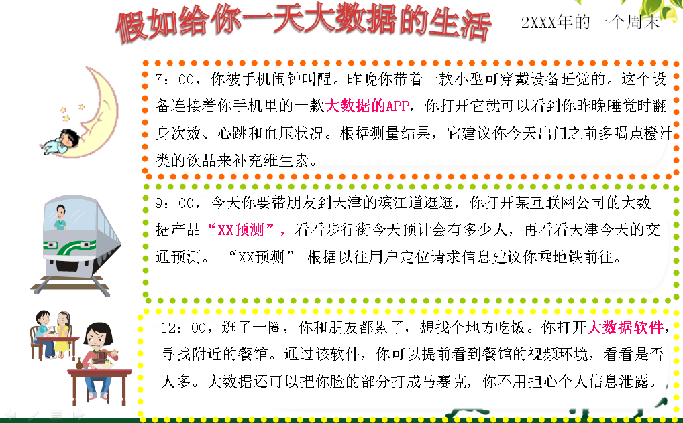
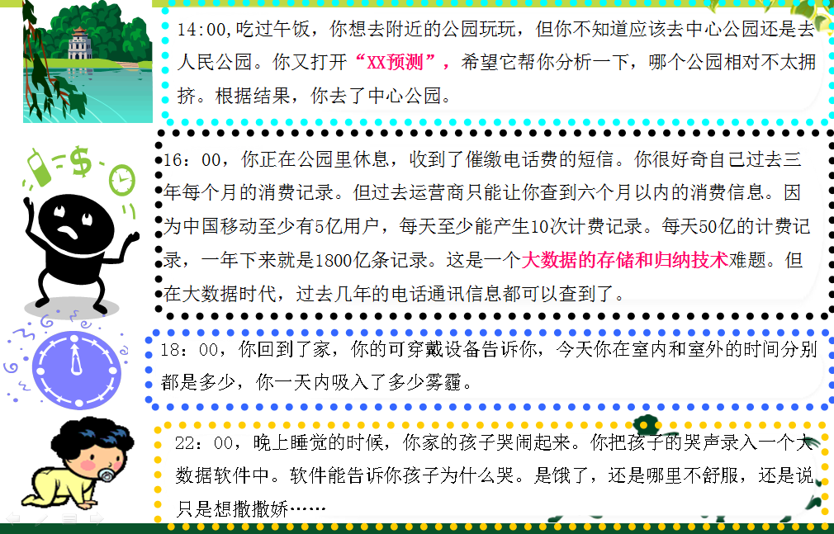
（三）教学评价形式
日常评价形式：高中信息技术课程教学成果与其他学科不同，成果大多数以学生项目作品来展现，不能用其他学科的“对与错”来评定。评价的标准来源于教学目标，评价以鼓励、激励学生为主。信息技术学科学生作品评价，主要有组内评价、组间互评、教师评价几种形式。
学业评价形式：当然，高中信息技术学科也有全市统一组织的学业水平测试。自2017年普通高中信息技术学科课程改革以来，高中信息技术的学业水平考试包括两部分：一是信息技术学科基础知识考试（上机考，题型：单项选择题和判断题，分值70分）；二是信息技术学科应用实践评价（人人通平台，题型：操作题30分）。学业水平测试注重基础知识与基本技能的考核，同时也关注学生发展，试题设计紧密联系日常教学和现实生活。
三、结语
综上所述，为了让学生跟上时代发展的要求，在信息技术学科课程教学中培养学生的学科核心素养，每名高中信息技术教师在教学过程中，要下大工夫、花大力气从培养学生的信息意识、计算思维、数字化学习与创新能力和信息社会责任感这一目标出发，做好每一节课的教学设计，引导学生去认识到信息的巨大价值、学会甄别信息、使用信息，同时树立正确的信息价值观和信息安全意识，为全面培养学生的核心素养奠定基础。

【参考文献】
[1]普通高中信息技术课程标准（2017年版）解读 任友群、黄荣怀 2018.4
[2] 浅谈高中信息技术学科核心素养的培养 廖招香 2017.11
[3] 基于学科核心素养的高中信息技术课程实施策略 胡云环 2018.1

